SAROAN  
**“Suatu kajian teologis-sosiologis tentang saroan dan dampaknya terhadap gereja dan  
nkerabatan keluaga dalam masyarakat di dusun Kalembang Lembang Bambalu Kecamatan**

Kurra Kabupaten Tana Toraja ”



J'iajukan sebagai salah satu persyaratan untuk mendapatkan gelar Sarjana Pendidikan Kristen

(S.Pd.K)

Oleh:

ARNA TODING  
20062306

SEKOLAH TINGGI AGAMA KRISTEN NEGERI  
(STAKN ) TORAJA  
2011

Judul skripsi : SAROAN

Sub Judul

Oleh

Nimi

Suatu Kajian Teologis-Sosiologis Tentang Saroan dan Dampaknya Terhadap Gereja dan Kekerabatan Keluarga Dalam Masyarakat Di Dusun Kalembang Lembang Bambalu Kecamatan Kurra Kabupaten Tana Toraja.

Arna Toding

20062306

Jurusan

Pendidkan Agama Kristen

Setelah diperiksa dan diteliti, ternyata telah memenuhi persyaratan untuk dipertanggungjawabkan di depan dewan penguji.

Mengkendek, 23 Agustus 2011

Dosen Pembimbing

Pembimbing I



Naomi Sampe, S.Th

NIDN. 20-2311-7601

Pembimbing II



NIDN: 09-0310-4702



Judul Skripsi : SAROAN

Sub Judul : Satu kajian teologis sosiologis tentang saroan dan

dampaknya terhadap gereja dan hubungan kekerabatan kaluarga dalam masyarakat di Dusun Kalembang Lembang Bambalu Kecamatan Kuna Kabupaten Tana Toraja.

Sebagai salah satu persyaratan guna memperoleh gelar Sarjana Pendidikan Kristen pada Sekolah Tinggi Agama Kristen Negeri Toraja.

Disiapkan oleh : Ama Toding

Nirm : 20062306

Dosen Pembimbing I : Naomi Sampe,S.Th

Dosen Pembimbing II : Pdt.Jonathan Rukka PasoIon,M.Th

Telah dipertanggungjawabkan oleh penulisnya di depan dewan penguji, ujian sarjana (SI) Sekolah Tinggi Agama Kristen Negeri Toraja, dengan yudisium Memuaskan.

Mengkendek,09 Desember 2011

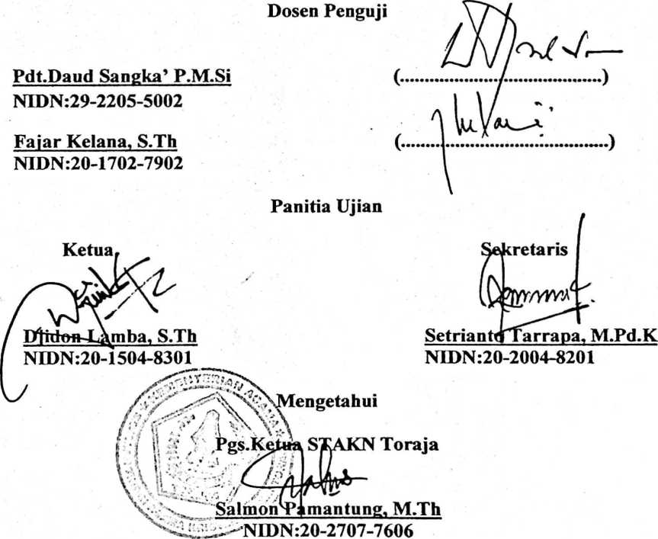

u

ABSTRAK

ARNA TODLNG, 2011, menyusun skripsi dengan judul “Saroan”, dengan sub judul “Suatu Kajian Teologis-Sosiologis Tentang Saroan dan Dampaknya Terhadap Gereja Dan Kekerabatan Keluarga Dalam Masyarakat Di Dusun Kalembang Lembang Bambalu Kecamatan Kurra Kabupaten Tana Toraja”.

Masalah yang penulis angkat di atas, berdasarkan atas fenomena yang teijadi dalam masyarakat, Di mana di dalamnya teijadi perpecahan saroan. Melalui kajian ini penulis bertujuan untuk mengetahui apa yang menyebabkan terjadinya perpecahan saroan dan dampaknya terhadap gereja dan hubungan kekerabatan dalam masyarakat.

Saroan merupakan kumpulan orang-orang yang di dalamnya mengutamakan kerja sama yang baik, saling menolong, saling membantu dan saling memperhatikan antara satu dengan yang lainnya. Dengan terciptanya keija sama yang baik akan menjadikan masyarakat aman dan sejahterah.

Melalui hasil penelitian dengan menggunakan pendekatan kualitatif melalui observasi dan wawancara. Dari hasil penelitian menunjukkan bahwa perpecahan saroan di dusun Kalembang disebabkan oleh adanya penyimpangan adat, kecemburuan sosial, struktur masyarakat yang masih dipertahankan, serta sering terjadi perbedaan pendapat. Dengan terjadinya perpecahan saroan itu ternyata membawa dampak negatif terhadap gereja dan hubungan kekerabatan keluarga dalam masyarakat.

m